**一 .产品基本情况**

婴儿智能防跌落系统由51核心板，蓝牙模块，震动模块，超声波测距传感器构成。

超声波测距模块用于检测婴儿距离床边的距离，即障碍物（婴儿）是否在床边缘的某一区域内。

震动模块检测婴儿是否有爬床或者其他行为引起的震动。

蓝牙模块与手机蓝牙相连，向手机发送信号。

具体如下图所示

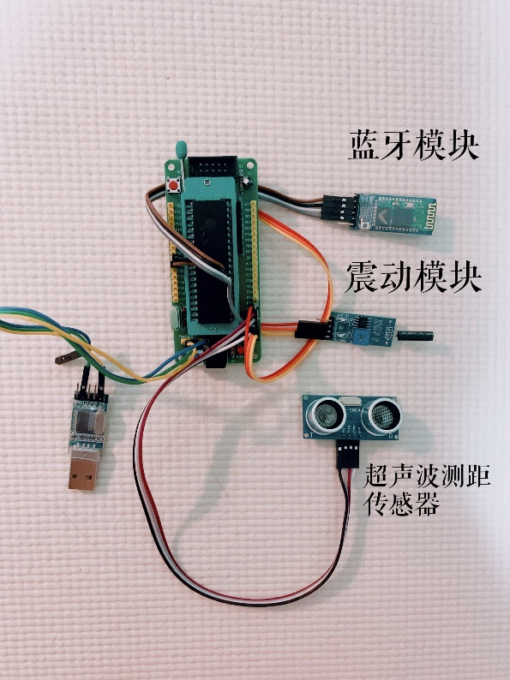

**二．产品工作情况**

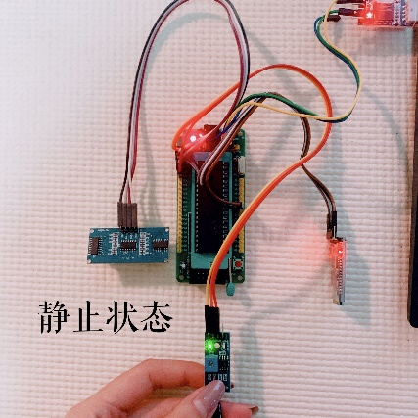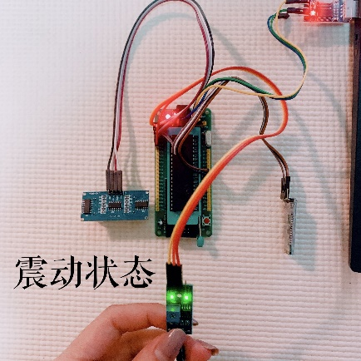

1. 震动模块

产品不震动时，震动开关断开，输出端输出高电平，绿色指示灯不亮。

产品震动时，震动开关瞬间导通，输出端输出低电平，绿色指示灯亮。

2.模拟实验

当震动和障碍物都存在时（即婴儿在床的边缘区域活动）发送01指令，只有一种状态存在或者没有则发送00指令。有01指令说明检测到婴儿可能爬出婴儿床区域。

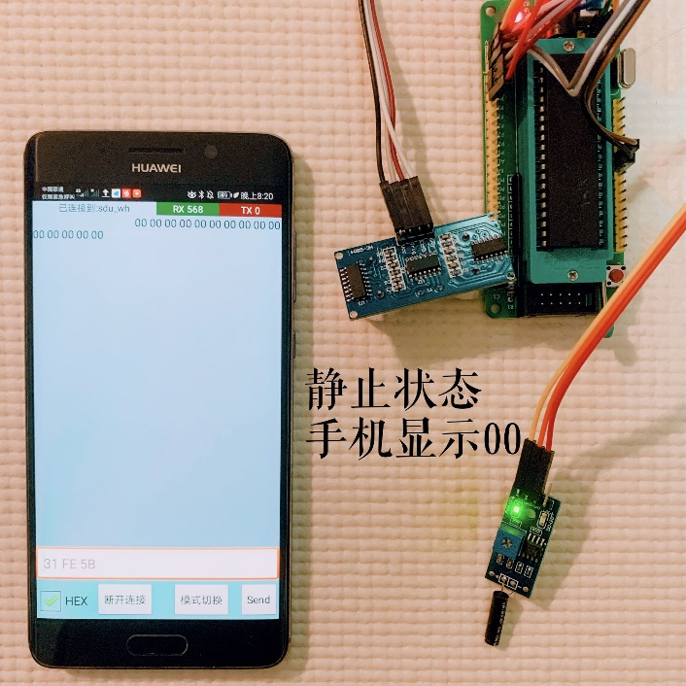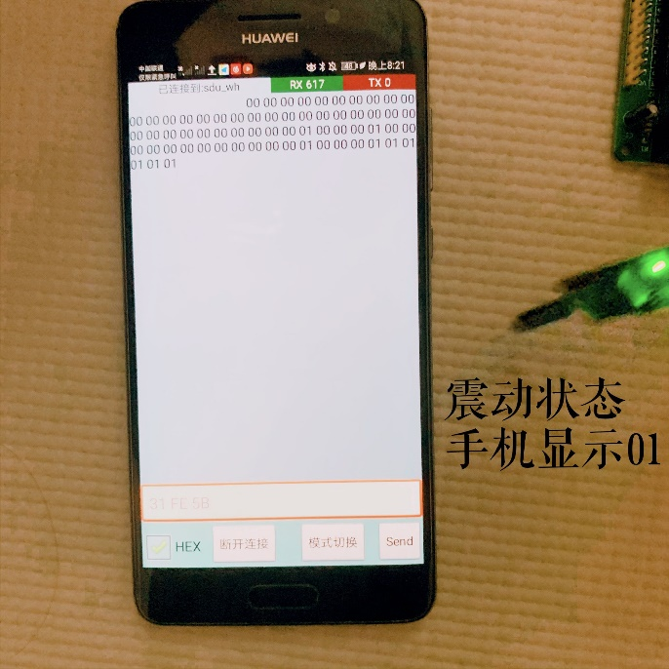

（这里为了方便模拟，将超声波模块反扣，即假设障碍物已经存在，所以产生震动时即会发送01信号。实际情况中，当超声波模块没有检测到障碍物时，晃动震动模块，仍发送00信号）